Scrumverslag

Groep: F

Namen: Daan Kerbusch, Roel Stierum, Joris Kunkeler

Datum: 15 januari 2021

powerpoint van de code -> //

eerste 4 basis systemen van de tutorial + splashscreen en main menu

Character class

**--GITHUB:**

<https://github.com/RoelStierum/Gameproject>

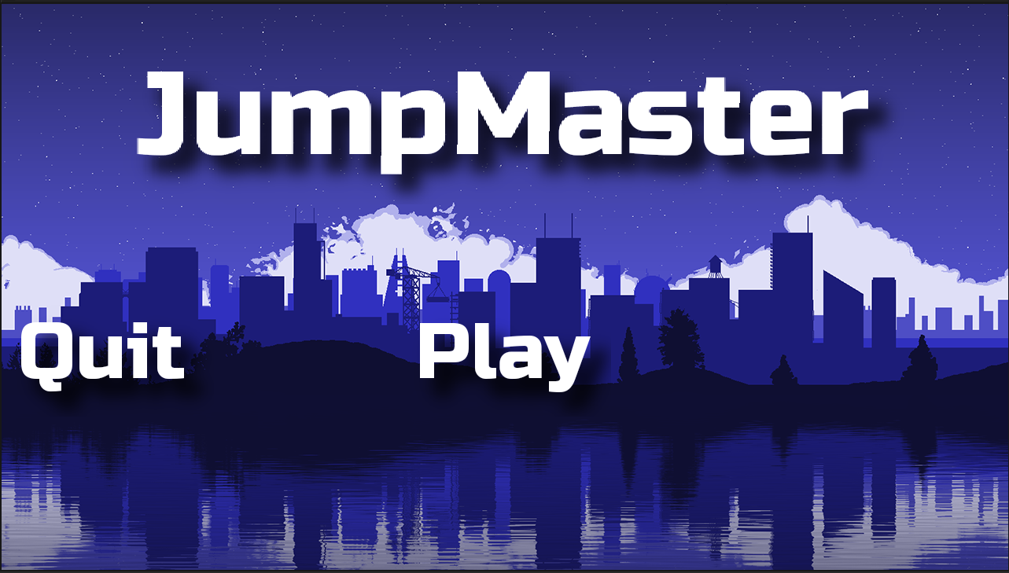

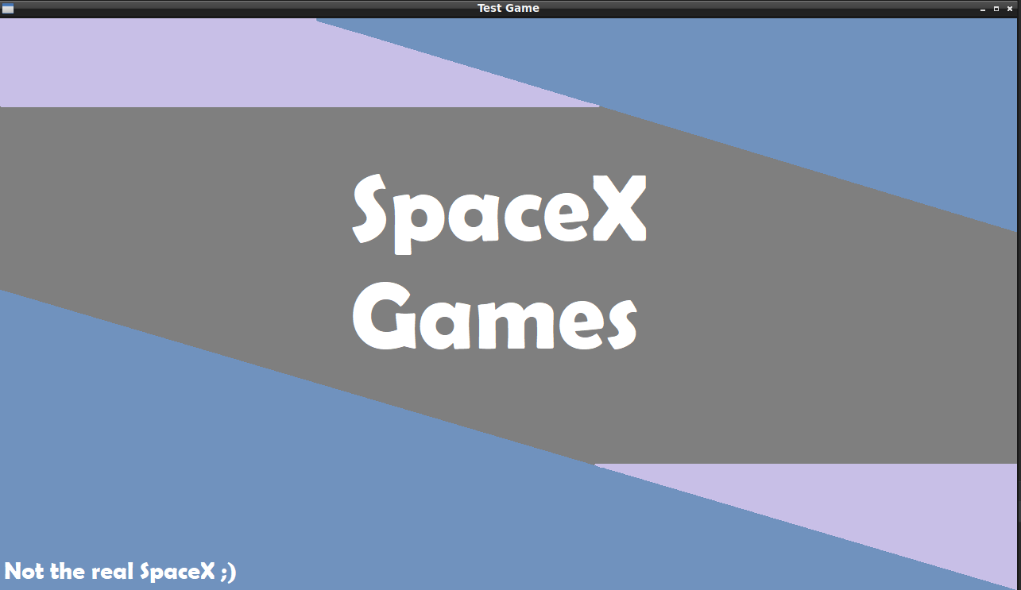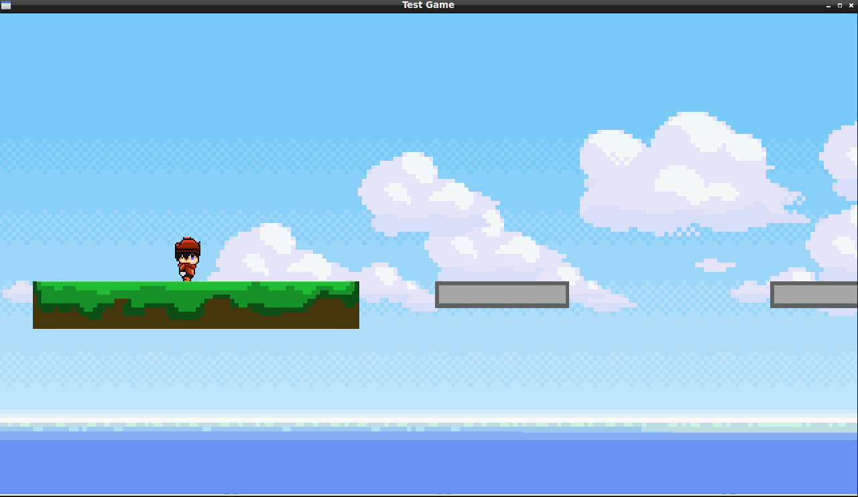

# 

# Retrospective

## **Teamperformance:**

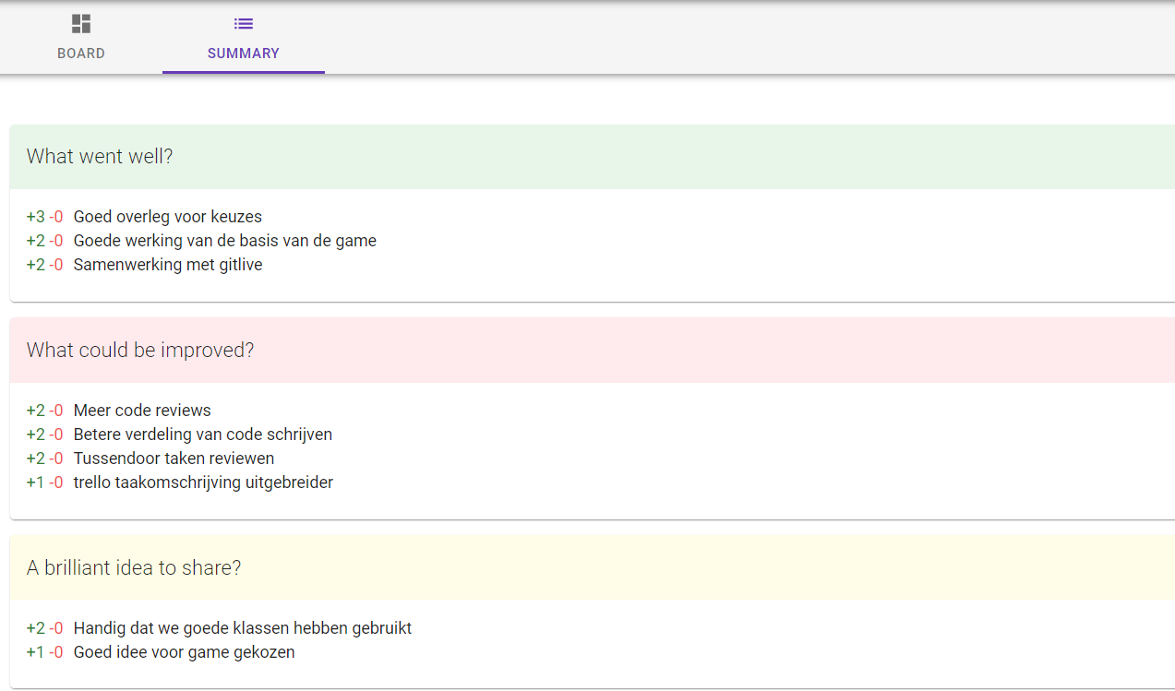

[**https://www.retrospected.com/game/4Gxf-5Hqn**](https://www.retrospected.com/game/4Gxf-5Hqn)

## 

## **Toelichting wat goed gaat:**

-We overleggen goed over welke keuzes er worden gemaakt voor de game. Bijvoorbeeld of we meerdere levels willen maken of een lang level waarbij de achtergrond mee scrollt.

-We zijn erg tevreden over wat we nu werkend hebben gekregen, het is een mooi tussenresultaat.

-Het samen in files werken met gitlive ging best goed.

## **Toelichting verbeterpunten:**

-Vaker elkaars code reviewen zodat we er zeker van zijn dat het correct is en elkaars code nog beter begrijpen.

-Taken zo verdelen dat we allemaal ongeveer evenveel stukken code schrijven.

-Vaker op Trello kijken om taken af te vinken of aan te passen.

-De taakomschrijvingen op Trello moeten uitgebreider zodat het helemaal duidelijk is wat een taak inhoudt.

# 

# **Sprint Review**

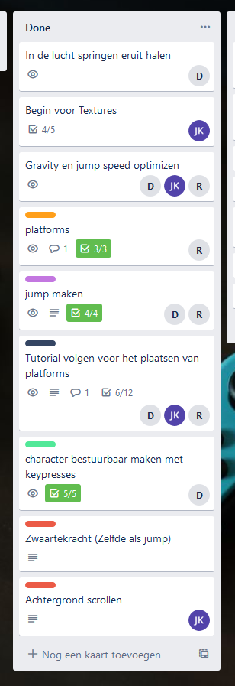**Done:**

Deze taken zijn voltooid. Alles is naar onze behoefte.

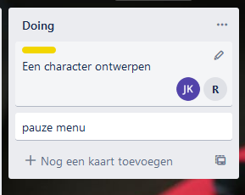

**Doing:**

Deze 2 taken hebben we niet afgekregen deze sprint. Wel zijn we er aan begonnen, maar zullen we ze doorschuiven naar de volgende sprint backlog.